TEOTIHUACAN DÍA COMPLETO,

1 DÍA
Visitando: Salidas:
Duración: Alimentos:
Teotihuacan
Diarias del 01 de mayo al 15 de diciembre de 2026.
**Opera mínimo con 2 persona viajando juntas, 1 días
1 Almuerzo

ITINERARIO DE VIAJE:
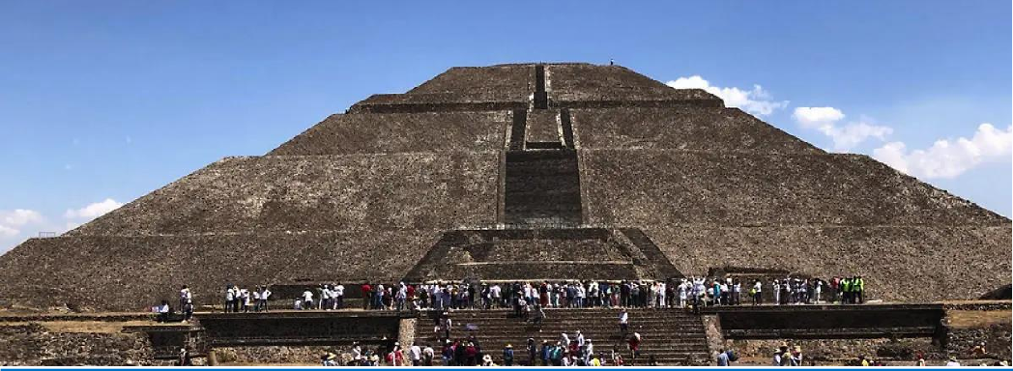

Día 01 Ciudad de México
Cita en el lobby del Hotel Casa Blanca, Salida hacia Teotihuacán visita de un centro artesanal en donde será ofrecida una explicación de los usos del maguey. Visita a Cueva de la Región Conoceremos el interior de la zona arqueológica de Teotihuacan, las pirámides del Sol y la Luna, la Calzada de los Muertos. Al finalizar regreso al punto de encuentro.

Fin De Los Servicios.
Nota: El Itinerario es únicamente de carácter informativo y puede variar por cuestiones de clima y logística del operador. El día del tour exacto se dará a la llegada de los pasajeros al destino. El día del tour puede variar según la programación del operador local.

PRECIO POR PERSONA EN MONEDA NACIONAL (MXN):

Tour de 1 día
Vigencia | Precio porpersona
01/05/26-08/06/26  07/07/26-26/10/26  08/11/26-15/12/26 | MXN 950
*Nota: Precio menor, compartiendo habitación con 2 adultos ocupando las camas existentes. Máximo 2 menores por habitación. Las tarifas no aplican temporada de fórmula 1 y puentes de muertos, Mundial

EL PRECIO INCLUYE:

- Transportación Turista en servicio compartido n punto de encuentro en CDMX
- Visita a Cueva de la Región, Barrio de pintura mural, Taller de Obsidiana y productos locales
- Guía en todo el recorrido
- Almuerzo (sin bebidas)

EL PRECIO NO INCLUYE:
Boleto de Avión Origen – Ciudad de México – Origen
Traslados Aeropuerto / terminal – Hotel – Terminal / aeropuerto Alimentos y bebidas no especificadas

No incluye bebidas en las comidas Propinas para Guías
Gastos personales y propinas a meseros Ningún servicio no especificado

NOTAS IMPORTANTES:
- Precios por persona expresados en moneda nacional, sujetos a cambios sin previo aviso y a disponibilidad al momento de reservar.
- Tarifas NO válidas durante Semema Santa, Yom Kipur Septiembre 17 al 25, Fiestas, navidad, Año Nuevo y fechas de congresos especiales para esas fechas favor de consultar.
- El orden de los servicios previstos mencionados en este itinerario podría modificarse en función de la disponibilidad terrestre o condiciones climáticas del lugar, pero siempre serán dadas conforme fueron adquiridas.
- Los servicios de traslados y excursiones en esta cotización son otorgados como servicios regulares, estos servicios están sujetos a horarios pre-establecidos y se brindan junto a
otros pasajeros. Consulte los precios en servicio privado.
- La Tarifa para niños es aplicable entre 3 y 11 años acompañados por dos adultos.
- Los servicios no utilizados son NO REEMBOLSABLES.
- no se hace responsable de objetos olvidados en las unidades, ya que primeramente es responsabilidad de los clientes cuidar sus pertenencias, así como de equipaje que no llegue en el vuelo; se les dará apoyo para recuperarlo, pero no se tiene obligación alguna de
remunerar al pasajero.
- Para pasajero con alguna discapacidad es importante que viajen con algún acompañante que pueda ayudarlo en el recorrido (subir, bajar o caminar). Se les pide indiquen esta situación al momento de reservar para tomar precauciones.

AVISO DE PRIVACIDAD:
En cumplimiento por lo dispuesto en el artículo 15 de la Ley Federal de Protección de datos Personales en Posesión de los Particulares (LFPDPPP), le informamos que sus datos personales que llegase a proporcionar de manera libre y voluntaria a través de este o cualquier otro medio estarán sujetos a las disposiciones del Aviso de Privacidad de Entorno CIT el cual puede ser consultado en el sitio web: www.entonocit.com

VIGENCIA DEL 01 DE MAYO AL 15 DE DICIEMBRE DE 2026.
SE REQUIERE PREPAGO

POLÍTICAS DE CANCELACIÓN
- Entre 50 y 34 días se cobrarán 50% de cargo por persona.
- Entre 33 y 25 días se cobrarán cargos del 80%.
- Dentro de los 24 días antes de la salida lo cargos serán la totalidad 100%, del importe del viaje.
- Se puede realizar transferir viaje o realizar cambio de nombre hasta 8 días antes (aplica cargos)

El presente documento es de carácter informativo, más no una confirmación.

